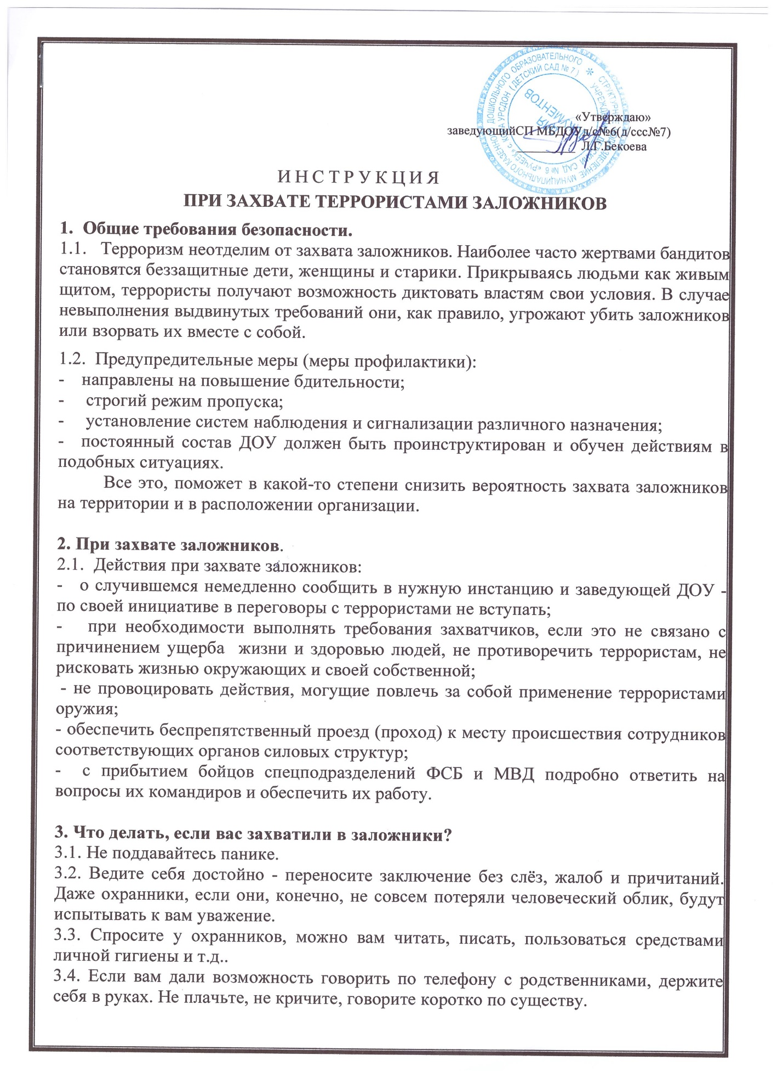

«Утверждаю»
заведующийСП МБДОУд/с№6(д/ссс№7)
_________ Л.Г.Бекоева

И Н С Т Р У К Ц И Я
ПРИ ЗАХВАТЕ ТЕРРОРИСТАМИ ЗАЛОЖНИКОВ
- Общие требования безопасности.
1.1. Терроризм неотделим от захвата заложников. Наиболее часто жертвами бандитов становятся беззащитные дети, женщины и старики. Прикрываясь людьми как живым щитом, террористы получают возможность диктовать властям свои условия. В случае невыполнения выдвинутых требований они, как правило, угрожают убить заложников или взорвать их вместе с собой.
1.2. Предупредительные меры (меры профилактики):
- направлены на повышение бдительности;
- строгий режим пропуска;
- установление систем наблюдения и сигнализации различного назначения;
- постоянный состав ДОУ должен быть проинструктирован и обучен действиям в подобных ситуациях.
Все это, поможет в какой-то степени снизить вероятность захвата заложников на территории и в расположении организации.

2. При захвате заложников.
2.1. Действия при захвате заложников:
- о случившемся немедленно сообщить в нужную инстанцию и заведующей ДОУ - по своей инициативе в переговоры с террористами не вступать;
- при необходимости выполнять требования захватчиков, если это не связано с причинением ущерба жизни и здоровью людей, не противоречить террористам, не рисковать жизнью окружающих и своей собственной;
- не провоцировать действия, могущие повлечь за собой применение террористами оружия;
- обеспечить беспрепятственный проезд (проход) к месту происшествия сотрудников соответствующих органов силовых структур;
- с прибытием бойцов спецподразделений ФСБ и МВД подробно ответить на вопросы их командиров и обеспечить их работу.

3. Что делать, если вас захватили в заложники?
3.1. Не поддавайтесь панике.
3.2. Ведите себя достойно - переносите заключение без слёз, жалоб и причитаний. Даже охранники, если они, конечно, не совсем потеряли человеческий облик, будут испытывать к вам уважение.
3.3. Спросите у охранников, можно вам читать, писать, пользоваться средствами личной гигиены и т.д..
3.4. Если вам дали возможность говорить по телефону с родственниками, держите себя в руках. Не плачьте, не кричите, говорите коротко по существу.
3.5. Обязательно ведите счет времени, отмечая с помощью спичек, камешков или черточек на стене прошедшие дни.
3.6. Постарайтесь вступить в эмоциональный контакт с бандитами, которые вас охраняют, Иногда бывает и так, что им строжайше запрещено отвечать на вопросы заложников. Тогда разговаривайте как бы самим с собой, читайте стихи или вполголоса пойте.
3.7. Постоянно тренируйте память. Вспоминая, например исторические даты, фамилии одноклассников, номера телефонов коллег по работе или учебы и т.д.
3.8. Не давайте ослабнуть сознанию. Если есть возможность, обязательно соблюдайте правила личной гигиены. Человек, который перестает чистить каждый день зубы бриться, очень быстро опускается морально.
3.9. Насколько позволяют силы и пространство помещения, занимайтесь физическими упражнениями.
3.10. Никогда не теряйте надежду на благополучный исход.

